**Anmälan till KM**

1. Gå till webbsida [www.provdata.se](http://www.provdata.se)
2. 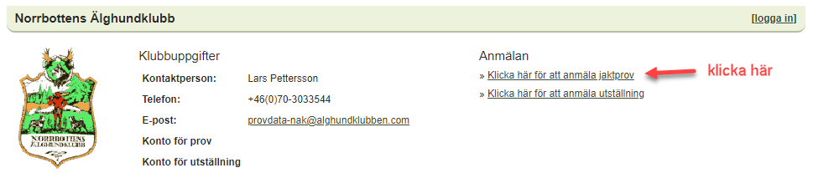
3. 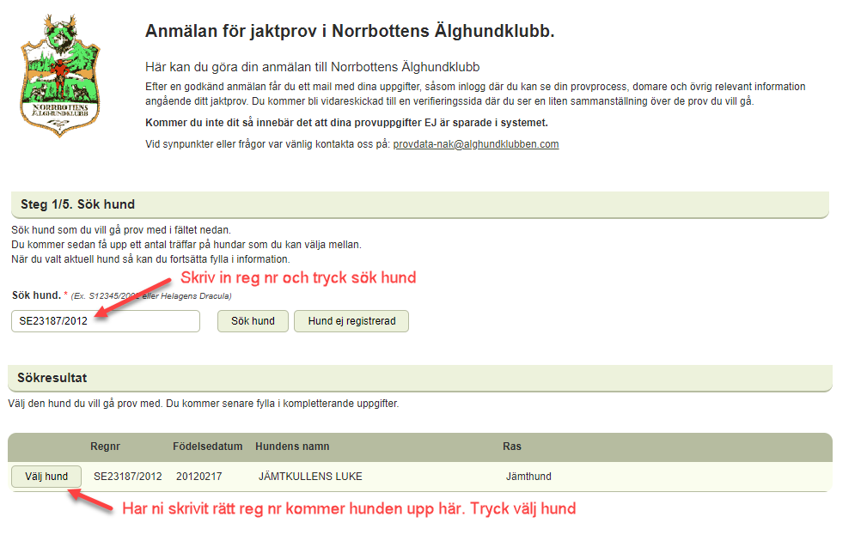
4. 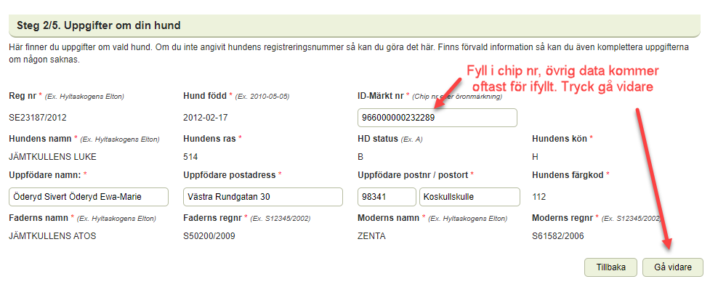
5. 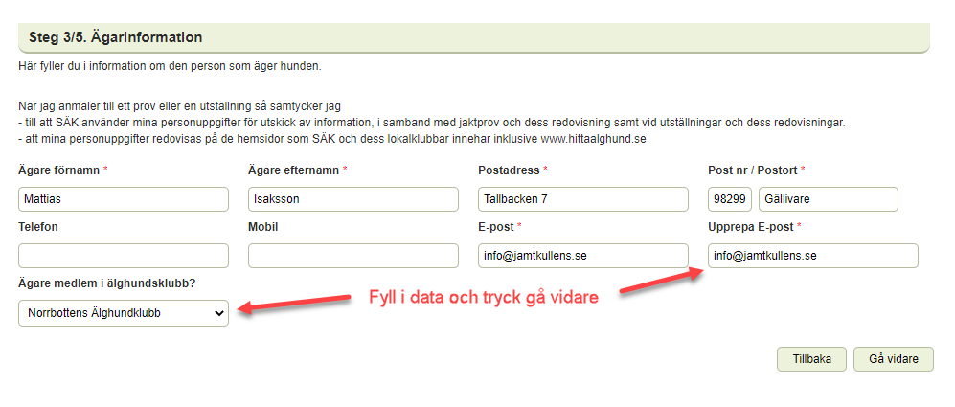
6. 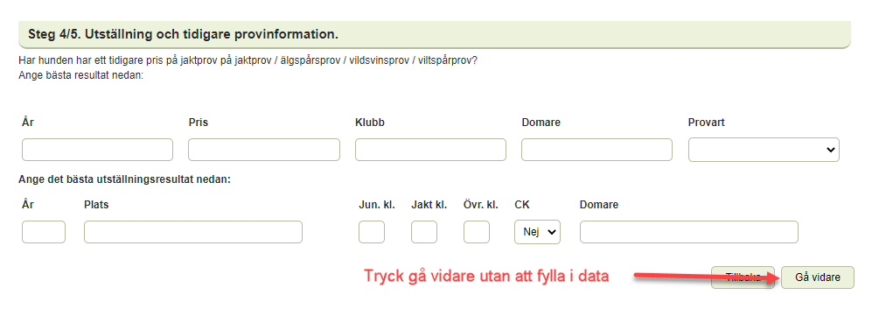
7. 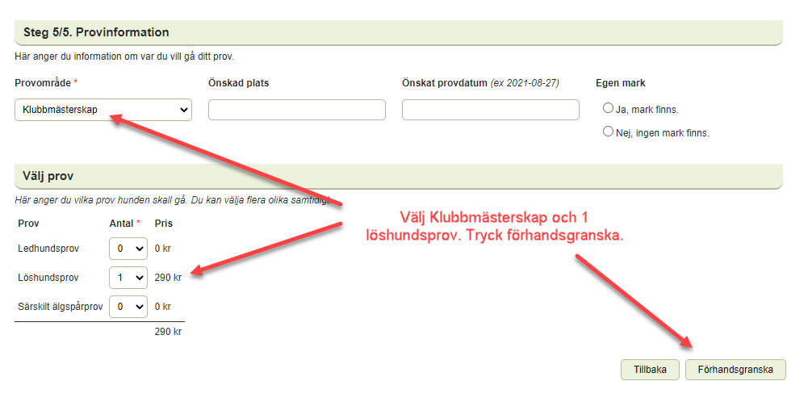
8. Kontrollera att uppgifterna stämmer, scrolla ner och tryck skicka in anmälan.